Экскурсия
Таллин - Стокгольм – Рига из Витебска и Полоцка
Наш адрес : Беларусь, г. Витебск , ул. Ленина , 64/1
тел/факс (375 212 ) 65 30 30 ; 65 60 60 МТС (37533)3065444; Velcom (37529)3358100
Подробности на сайте www.spadchyna.by

Программа тура

1 день: 19.00 - выезд из Витебска, 21.00 - Полоцка, Новополоцка Ночной переезд.
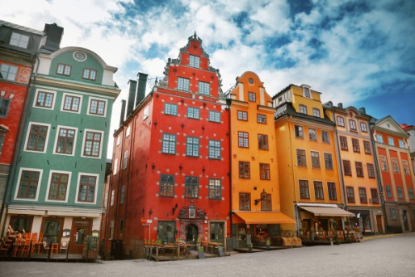
2 день: Утром прибытие в Таллин . Нас встречает прекрасный город, и мы совершим прогулку по улочкам Старого города: замок Тоомпеа, который всегда олицетворяет правящую власть, и на башне которого развевается государственный флаг; Собор Александра Невского - главный православный храм Таллинна; смотровые площадки c видами средневекового города; каменные крепостные ворота и прекрасно сохранившиеся башни, Ратушная площадь и многое другое.
Свободное время каждый проводит по-своему: кто-то гуляет по узеньким улочкам Старого города, кто-то наслаждается вкуснейшей эстонской кухней в уютных кафе города, кто-то проводит время в многочисленных магазинчиках торговых центров “Viru”, “ Solaris”. В 18:00 на корабле "Tallin/Silja Line” отплываем в Швецию.
Ночь на корабле. Но отдыхать совершенно некогда – дискотеки, караоке, казино, бары с великолепным видом на море, сауна, магазины… А с 20.00 Вас ждёт бесплатная шоу-программа - раскинувшийся на двух этажах шоу-бар Starlight Palace превращается в роскошный театр-кабаре, в котором шоу-труппы со всего мира дают блистательные представления. Каждый вечер на сцене шоу-бара выступает также танцевальный ансамбль, исполняющий лучшую танцевальную музыку, популярную во всём мире.
3 день: 7.00-9.00 - завтрак на пароме - шведский стол (по желанию взрослые - 11 евро, дети с 6 до 11 дет около 5 евро, дети с 12 до 17 лет около 7 евро). Прибытие в Стокгольм в 10.15. Обзорная автобусно-пешеходная экскурсия по городу: смотровые площадки, с которых открывается прекрасная панорама города, купеческая и королевская половина Старого города: Академия Густава Третьего, Старая площадь, памятник Бернадоту, Старая Церковь (Риддарсхольмская), королевский Дворец, Ратуша (парк и золотой саркофаг Биргера Ярла - основателя Стокгольма), Собор Святого Николая, Королевский драмтеатр, памятники Карла XII и Густава Адольфа II... 17.30 - отправление в Таллинн на комфортабельном корабле ""Tallin/Silja Line” ". Ночлег на корабле (сауна, караоке, казино, бары, магазины и бесплатная шоу-программа с 20.00).
4 день: Завтрак на пароме - шведский стол (по желанию взрослые - 11 евро, дети с 6 до 11 дет около 5 евро, дети с 12 до 17 лет около 7 евро). Прибытие в Таллинн в 10.00. Отправление в Латвию. Прибытие в Ригу. Обзорная пешеходная экскурсия по старой Риге (2,5 часа): Домский собор, Костел Св.Петра, Шведские ворота, Пороховая башня, Двор Конвента и Дом «Черноголовых», Большая и Малая Гильдии, Ратушная площадь, средневековые жилые дома «Три брата», «Кошкин Дом», Рижский замок и другие исторические объекты старого города. Посещение гипермаркета – шопинг.
В 20.00 выезд домой. Прибытие в Витебск утром.
Стоимость тура:
100 € + 50.00 рублей.
95 €+ 50 рублей – дети до 17 лет.

В стоимость входит: | Дополнительно оплачивается:
- проезд автобусом;  - ночлеги на пароме в 4 х местной каюте;  - экскурсии по программе | - дети до 11,99 лет – виза бесплатно ; дети с 12 лет, в том числе студенты, пенсионеры, виза -35 евро; взрослые - 60 евро  - медcтраховка (взрослые – 5 рублей, дети – 2.5 рублей) ;  - Необходимые документы: паспорт (срок действия 3 мес. после окончания поездки) не старше 10 лет; 2 цветных фото - матовые (3.5*4.5) 70% лица; для детей - справка с места учебы, копия свидетельства о рождении, нотариально заверенное разрешение от обоих родителей на выезд за пределы РБ в случае путешествия самостоятельно; для взрослых : справка с работы на фирменном бланке с указанием зарплаты за последние 3 мес.

В свободное время по желанию за дополнительную плату посещение музеев в Стокгольме: музей одного корабля Васа - это единственный в мире сохранившийся до наших дней корабль 17 века, который пролежал на дне морском 333 года; музей под открытым небом Скансен – великолепная возможность «прогуляться» по всей Швеции, здесь собраны дома и усадьбы 18-19 веков со всей страны; Королевский дворец…

